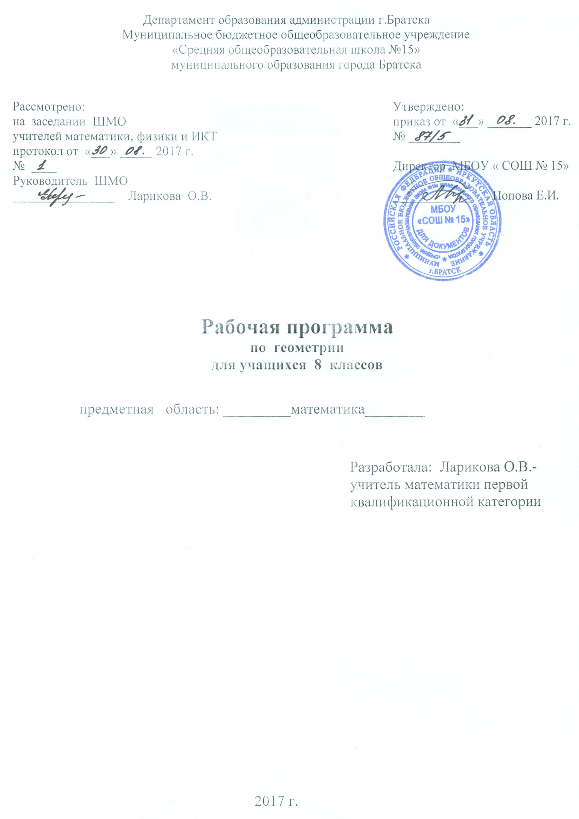

ПОЯСНИТЕЛЬНАЯ ЗАПИСКА
Рабочая программа по геометрии для 8 класса составлена на основе федерального компонента Государственного образовательного стандарта основного общего образования (2004 г. с изменениями на 23.05.2015 г) и примерной образовательной программа основного общего образования по геометрии.
Цели:
-формирование представлений об идеях и методах математики как универсальном языке науки, средстве моделирования явлений и процессов;
- овладение системой математических знаний и умений, необходимых в практической деятельности, изучения смежных дисциплин, продолжения образования.
Задачи: развитие таких качеств личности, как ясность и точность мысли, логическое мышление, пространственное воображение, алгоритмическая культура, интуиция, критичность и самокритичность.
СОДЕРЖАНИЕ ПРОГРАММЫ
- Четырёхугольники.
Многоугольник, выпуклый многоугольник, четырёхугольник. Параллелограмм, его свойства и признаки. Трапеция. Прямоугольник, ромб, квадрат, их свойства. Осевая и центральная симметрии.
- Площадь.
Понятие площади многоугольника. площадь прямоугольника, параллелограмма, треугольника, трапеции. Теорема Пифагора.
3. Подобные треугольники.
Подобные треугольники. Признаки подобия треугольников. Применение подобия к доказательству теорем и решению задач. Синус, косинус и тангенс острого угла прямоугольного треугольника.
- Окружность.
Взаимное расположение прямой и окружности. Касательная к окружности, её свойства и признак. Центральные и вписанные углы. Четыре замечательные точки треугольника. Вписанная и описанная окружности.
- Повторение. Решение задач.

Требования к уровню подготовленности учащихся:
Должен знать/понимать:
-существо математического доказательства; приводить примеры доказательств;
- каким образом из практических задач землемерия возникла геометрия; примеры геометрических объектов и утверждений о них, важных для практики.
Уметь:
- пользоваться геометрическим языком для описания предметов окружающей среды;
- распознавать геометрические фигуры, различать их взаимное расположение;
-решать геометрические задачи, опираясь на изученные свойства фигур и отношений между ними, применяя дополнительные построения, алгебраический аппарат;
- решать планиметрические задачи на нахождение геометрических величин (длин, углов, площадей);
- проводить доказательные рассуждения в ходе решения задач.
Использовать приобретённые знания и умения в практической деятельности и повседневной жизни для:
- исследования (моделирования) несложных практических ситуаций на основе изученных формул и свойств фигур;
- построение геометрическими инструментами (линейка, угольник, циркуль, транспортир).
Тематическое планирование
 | Тема | К-во часов | Контрольные работы | Лабораторные работы | Практические работы | Экскурсии
V глава | Четырёхугольники. | 14  часов | 1
VI глава | Площадь | 14 часов | 1
VII  глава | Подобные треугольники. | 19 часов | 2
VIII  глава | Окружность. | 17 часов | 1
 | Повторение | 4 часа | 1
 | итого | 68 | 5

КАЛЕНДАРНО – ТЕМАТИЧЕСКОЕ ПЛАНИРОВАНИЕ
№п./п | Тема урока | Дата | Примечание
1-2 | Многоугольники. | 05.09 07.09
3 | Параллелограмм. | 12.09
4-5 | Признаки параллелограмма. | 13.09 19.09
6 | Трапеция. | 20.09
7 | Задачи на построение. | 26.09
8 | Решение задач | 27.09
9 | Прямоугольник. | 03.10
10 | Ромб. | 04.10
11 | Квадрат. | 10.10
12 | Осевая и центральная симметрия. | 11.10
13 | Решение задач. | 17.10
14 | Контрольная работа № 1 « Четырехугольники» | 18.10
15-16 | Площадь многоугольника. | 24.10 25.10
17 | Площадь параллелограмма. | 08.11
18 | Площадь треугольника. | 14.11
19 | Площадь трапеции. | 15.11
20-22 | Решение задач. | 21.11 22.11
23-25 | Теорема Пифагора. | 28.11 29.11
26-27 | Решение задач. | 05.12 06.12
28 | Контрольная работа № 2 « Площадь» | 12.12
29 | Пропорциональные отрезки. | 13.12
30 | Определение подобных треугольников. | 19.12
31 | Первый признак подобия треугольников. | 20.12
32 | Второй признак подобия треугольников. | 26.12
33 | Третий признак подобия треугольников. | 27.12
34-35 | Решение задач. | 16.01 18.01
36 | Контрольная работа № 3 « Подобие треугольников» | 23.01
37-38 | Средняя линия треугольника. | 25.01 30.01
39-40 | Пропорциональные отрезки в прямоугольном треугольнике. | 01.02 06.02
41-42 | Задачи на построение. | 08.02 13.02
43 | Измерительные работы на местности. | 15.02
44 | Синус, косинус и тангенс острого угла прямоугольного треугольника. | 20.02
45 | Значение синуса, косинуса и тангенса для углов  30⁰ , 45⁰, 60⁰. | 22.02
46 | Решение задач. | 27.02
47 | Контрольная работа № 4 «Соотношения между сторонами и углами в прямоугольном треугольнике» | 01.03
48 | Взаимное расположение прямой и окружности. | 06.03
49-50 | Касательная к окружности. | 13.03 15.03
51 | Градусная мера дуги окружности. | 27.03
52 | Теорема о вписанном угле. | 29.03
53-54 | Центральные и вписанные углы. | 03.04 05.04
55 | Свойства биссектрисы угла. | 10.04
56 | Свойства серединного перпендикуляра к отрезку. | 12.04
57 | Теорема о пересечении высот треугольника. | 17.04
58-59 | Вписанная окружность. | 19.04 24.04
60-61 | Описанная окружность. | 26.04 03.05
62-63 | Решение задач. | 08.05 10.05
64 | Контрольная работа № 5 « Окружность» | 15.05
65 | Повторение | 17.05
66 | Промежуточная аттестация за курс 8 класса | 22.05
67 | Решение задач. Повторение. | 24.05

Форма промежуточной аттестации
Годовая контрольная работа

Лист корректировки рабочей программы.

